Праздник английского алфавита
«The ABC-Party»

Провели учителя англ.языка
Гайвазова Э.А.
Сирхаева Л.А.
Сирхаева Г.Ш.

18 май 2016 год
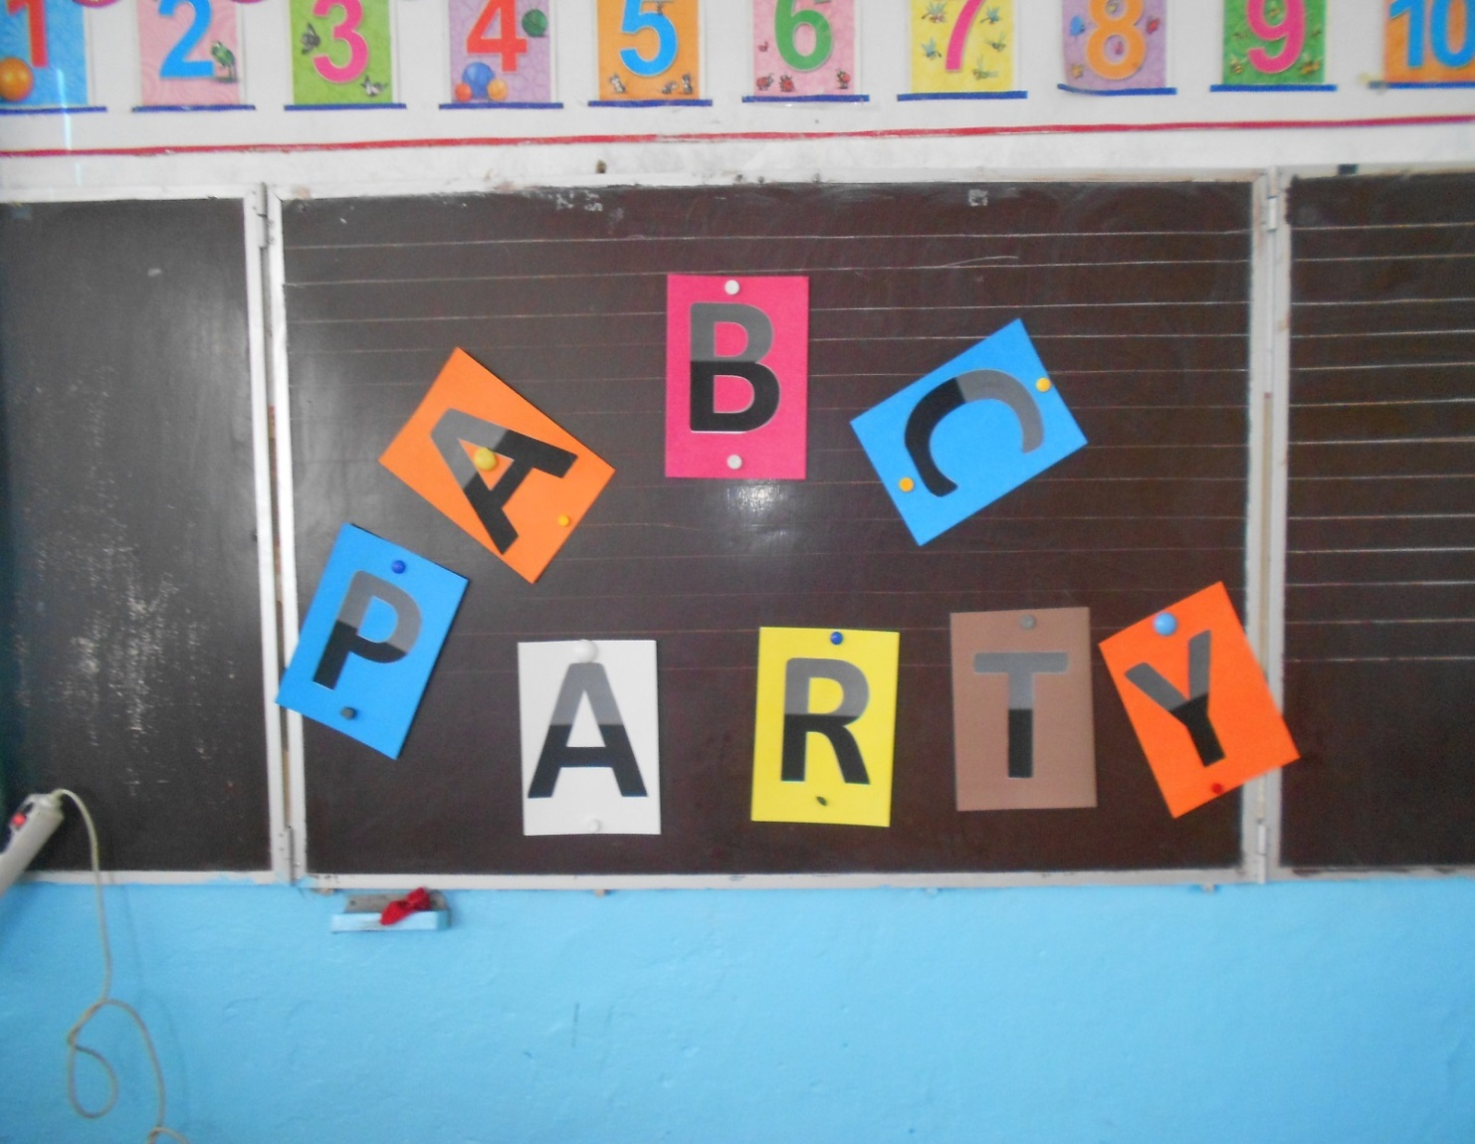

Цели: создать условия для активного и творческого развития личности и стимулировать интерес учащихся к изучению английского языка;
проверить знания учащихся по темам: «Английский алфавит», «Цвета», «Английские песни», «Английские стихи», «Английские сказки».
Обучающие и развивающие задачи:
1. Практиковать учащихся в обсуждении проблемных вопросов по теме с использованием зрительных опор.
2. Тренировать учащихся применять усвоенный лексический и грамматический материал в новых ситуациях общения в монологической и диалогической речи.
3. Развивать навыки аудирования с извлечением необходимой информации.
4. Развивать эмоционально-правильную реакцию в ходе беседы.
5. Развивать внимание, мышление, логику высказывания
Воспитательные задачи:
1. Прививать учащимся любовь и понимание необходимости изучения культуры страны изучаемого языка.
2. Развивать уважение к истории и культуре другого народа.
3. Развивать у учащихся интерес к изучению английского языка, показав его важность как языка межнационального общения.
Практическая направленность праздника:
- увеличивается активный и пассивный словарный запас;
- совершенствуются навыки спонтанной речи;
- расширяется кругозор, углубляются знания по предмету;
- развиваются коммуникативные умения.
THEABC-PARTY
Teacher 1: Good afternoon pupils and guests! Today we are celebrating the ABC- Party.
T 2. Good afternoon children, parents and teachers!
Р.Good afternoon,
Good afternoon,
Good afternoon to you!
Good afternoon,
Good afternoon.
We are glad to see you.
T1. We are glad to see you.
T2.Let’s sing the song «Hello»
T1.Собирайся народ!
Открывай по шире рот!
У насанглийскийбал –
Полонгостейзал!
T.2 Собирайся народ!
Открывай по шире рот!
О себе сейчас расскажем.
Сказку “The ABC” покажем.
Бей погромче барабан.
Ну, а зрителям “Havefun”.
P1.Алфавит – the ABC
Знают все, кого ты ни спроси:
Немцы, Французы, Датчане,
Само собой, Англичане.
Давай-ка повторим его!
Сам увидишь как легко!
P2. AB – охоту полюби,
CD – под деревом тихо сиди,
EF – где-то рядом лев,
GHI – ты его поймай,
P3.JKL – поймать его сумел,
MNOP – не бей и не гони,
QRST – на волю отпусти,
UV – и больше не лови.
XYZ – от Левы всем привет!
T 1.You are welcome, letters!

Учащиеся 2,3-х классов рассказывают стихи о буквах с показом презентации.
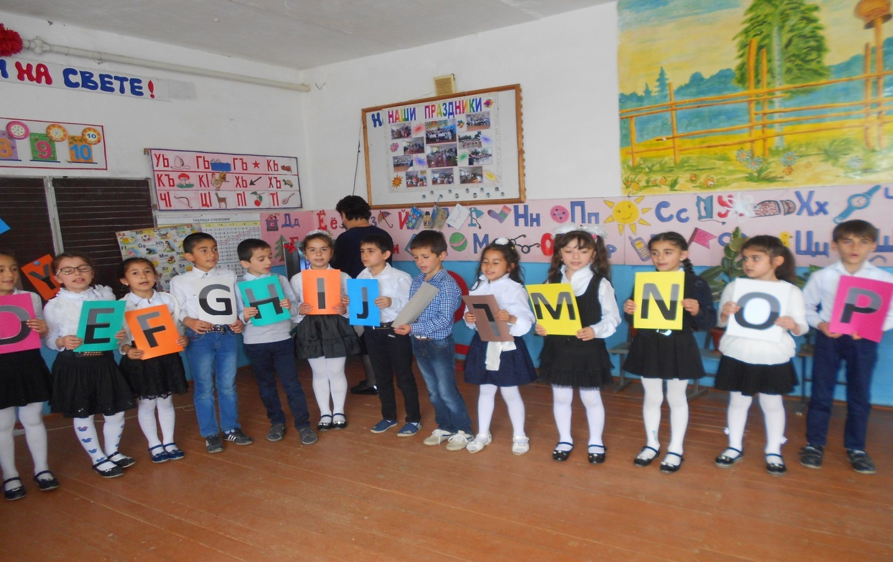
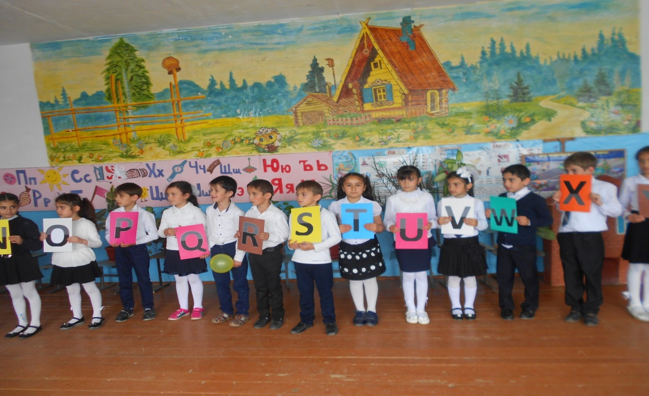

Letter A:  Ant, трудяга муравей,  Притащил в дом букву Aa.  Apples яблоки едим,  Муравья благодарим. | Letter B:  Птица – bird,  Badger – барсук,  Bee – пчела,  А книга – book.  Если можешь, назови  Больше слов на букву Bb.
Letter C:  Без нее не заведутся  Car машина, clock часы.  Да уж, лучше не шути  С очень важной буквой С. | Letter D:  К букве Dd не подходи,  А не то укусит Dd.  Кот бежит не чуя ног,  Вслед за ним – собака dog.
Letter E:  На картину посмотри –  Перед нами буква Ee.  Ee пришла к нам не одна –  Ведет elephant слона. | Letter F:  Буква Ff для frog лягушки,  Fox – лисы, ее подружки.  Frog и fox не заскучают –  Мухи flies их донимают.
Letter G:  С этой буквой не дружи –  Зазнается буква Gg.  Важно голову задрав,  Свысока глядит giraffe. | Letter H:  House – уютный лесной дом,  Зайка hare живет в нем.  Дом доверил он стеречь  Строгой даме – букве Hh.
Letter I:  С буквой Ii мы так похожи:  Ii и я – одно и тоже.  Pie пирог и галстук tie  Не живут без буквы Ii. | Letter J:  На стол ставит угощенье  Сладкоежка буква Jj:  Joghurt йогурт,  Jam варенье.  Налетай, хватай скорей.
Letter K:  Помоги поскорей!  Потерялась буква Kk!  Вместе с нею – keys ключи,  Как же в дом теперь войти?! | Letter L:  Буква Lпришла затем, чтоб помочь ягнёнку – lamb, Он в кровать боится лечь, Просит лампу – lamp зажечь.
Letter M:  Буква Mm для обезьянки,  Шаловливой, шустрой monkey.  Для красивой мышки mouse  И ее семейства mice. | Letter N:  Букву Nn переверни  И получишь букву Ии.  Собирает белочка для нас  Спелые орехи nuts.
Letter O:  Oil – масло, oat – овес,  Oven – печка, бычок – ox.  С ходу я назвать готов  Десять слов на букву Oo. | Letter P:  Буква Pp подарит нам  Много фруктов: сливу plum,  Персик peach и pear грушу –  Все, что хочешь, можешь кушать.
Letter Q:  Эту букву непростую  Я особенно люблю.  К букве Oo приставишь хвостик  И получишь букву Qq. | Letter R:  Я запомню без труда  Озорную букву Rr.  Кролик rabbit, крыса rat  С нею дружат много лет.
Letter S:  На арене круглой цирка  Вот так чудо из чудес:  Из мешка под звуки дудки  Выползает… буква Ss. | Letter T:  В магазине может Tt  Вtoys игрушки завести:  К teddybear – медвежонку,  Tiger – умному тигренку.
Letter U:  Дождь пошел? Так не зевай –  Зонт umbrella открывай!  Без труда его найду  В словаре на букву Uu. | Letter V:  В вазе vase стоят цветы,  Между ними буква Vv.  Это – violets фиалки,  До чего же хороши!
Letter W:  Буква Ww. Она  Строит слово wall – стена.  Вместе с нею веселей  Скачет sparrow – воробей. | Letter X:  Познакомьтесь: пес мой, Рекс.  Ну, а рядом – буква Xx.  Хитрая лисичка fox  Прячет ее в коробке box.
Letter Y:  В конце слова не теряй  Непоседу букву Yy.  Без нее нет неба sky,  Не летает муха fly. | Letter Z:  Завершает alphabet  Zebra зебра и буква Zz.  Не ищи зебру в лесу –  Живет она в зоопарке zoo.
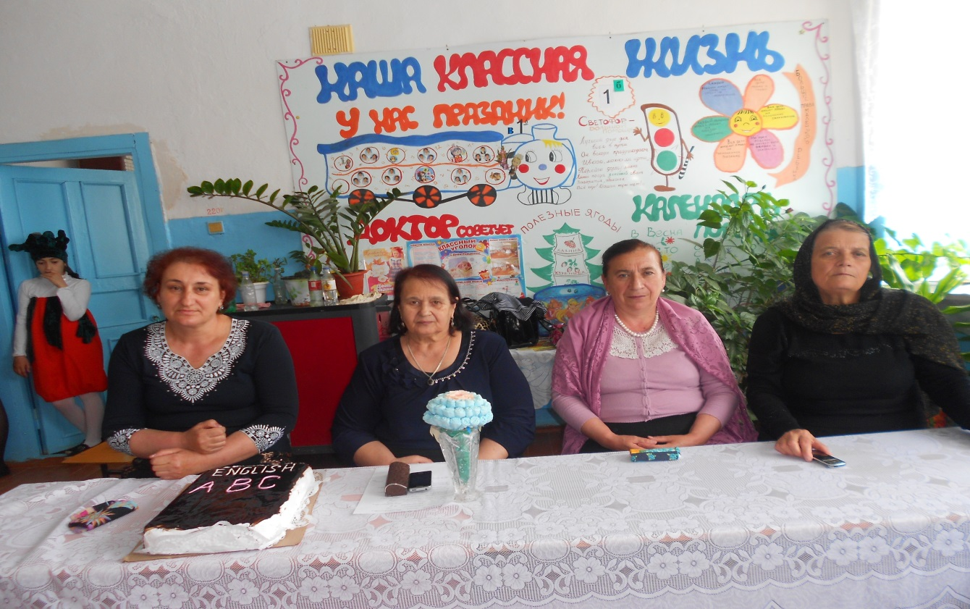
Музыкальная пауза «TheABC- Song».(дети 2,3-х классов поют песню про алфавит)
Наши маленькие друзья покажут вам две сценки «Теремок» - «TheHouseintheWood» и «Доктор и пациент» - «Тhe doctor and the patient»
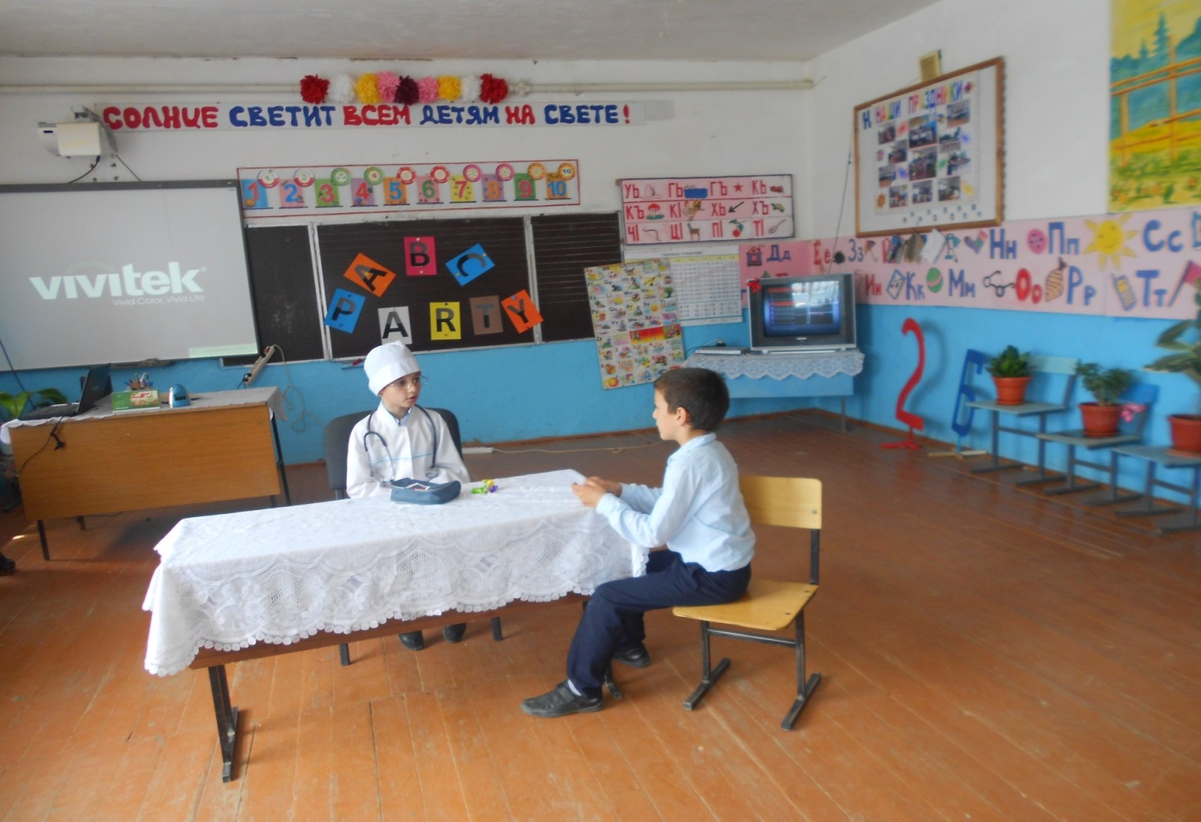
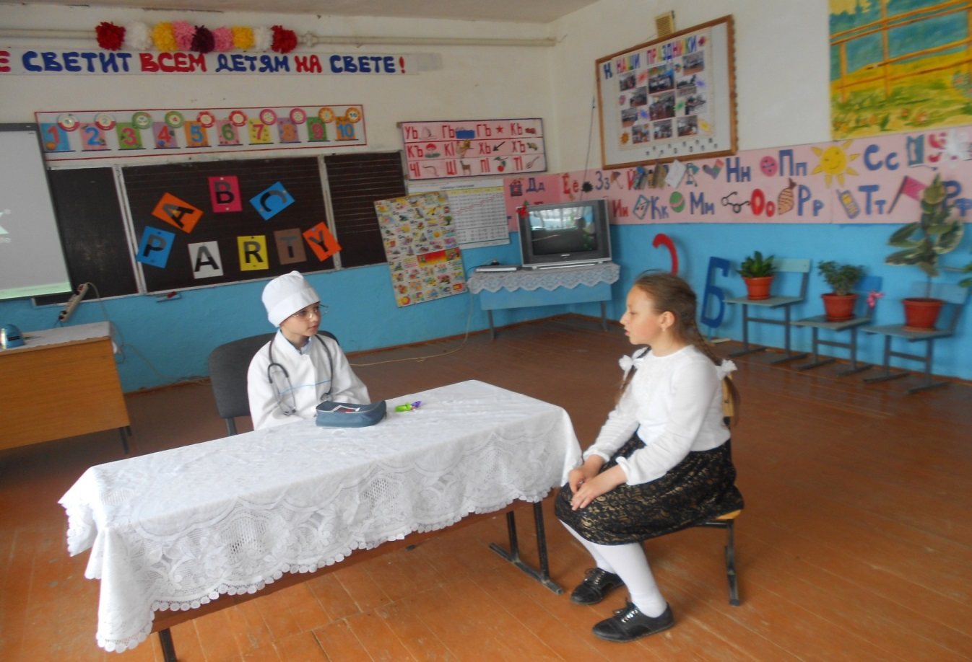

“THE HOUSE IN THE WOOD”
Characters:
- Mouse
- Frog
- Hare
- Wolf
- Fox
- Bear
- Ведущая 1
- Ведущая 2

На сцене стоит декорация «Теремка» из фанеры. Зафасадомдомикаспряталасьлягушка (TheFrog).

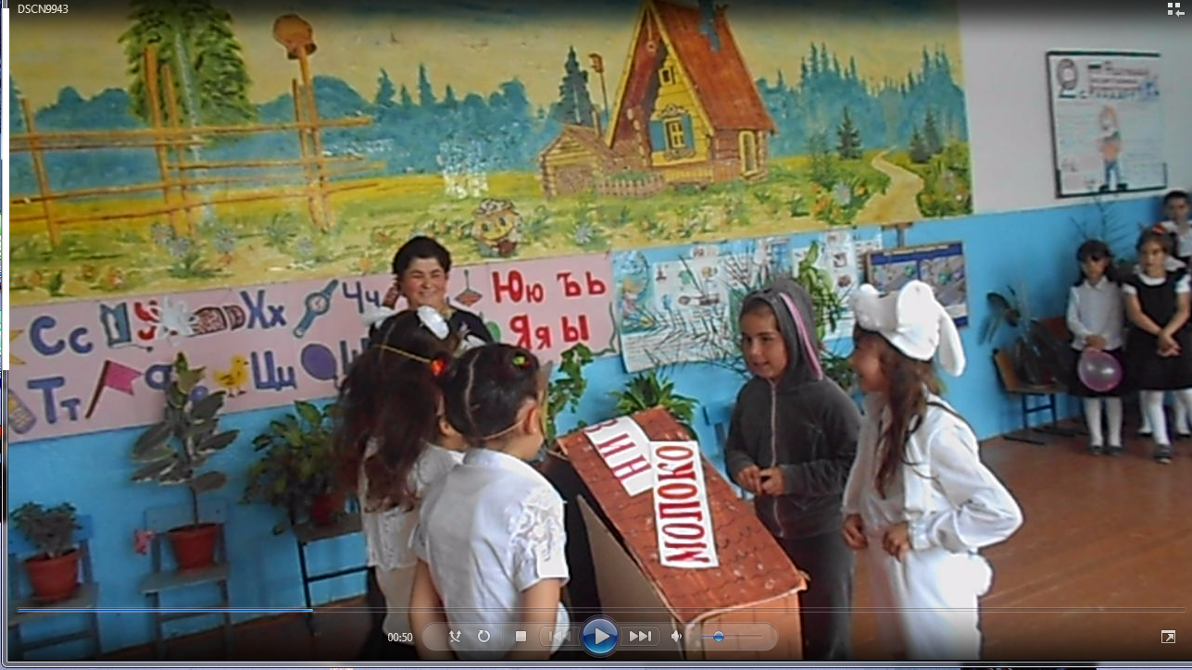
Ведущая 1: Here is the house in the wood.
A Mouse is running through the wood.
It stops at the door,
It knocks at the door.
Mouse: Knock, knock, knock. Who lives here?
Frog: I do!
Mouse:Who are you?
Frog:I’m a frog. Sorry, and who are you?
Mouse:I’m a mouse. Hello, Frog!
Frog:Hello, Mouse!
Mouse:May I come in?
Frog: Do, please. Come in.
Mouse: Thank you! (входятвдом)
Ведущая 1: Here is the house in the wood.
A Hare is running through the wood.
It stops at the door,
It knocks at the door.
Hare: Knock, knock, knock. Who lives here?
Frog, Mouse:We do.
Hare:Who are you?
Frog:I’m a frog.
Mouse: I'ma mouse. Sorry, and who are you?
Hare:I’m a hare. Hello, Frog! Hello, Mouse! May I come in?
Frog, Mouse:Do, please. Come in.
Hare:Thank you! (входят в дом)

Ведущая 1: Here is the house in the wood.
A Fox is running through the wood.
It stops at the door,
It knocks at the door.
Fox: Knock, knock, knock. Who lives here?
Frog, Mouse, Hare:We do.
Fox:Who are you?
Frog:I’m a frog.
Mouse:I'ma mouse.
Hare:I’m a hare. Sorry, and who are you?
Fox:I’m a fox. Hello, Frog! Hello, Mouse! Hello, Hare! May I live with you?
All:Do , please. Come in.
Fox:Thankyou! (входят в дом)

Ведущая 1: Here is the house in the wood.
A Wolf is running through the wood.
It stops at the door,
It knocks at the door.
Wolf: Knock, knock, knock. Who lives here?
Frog, Mouse, Hare,Fox:We do.
Wolf: Who are you?
Frog::I’m a frog
Mouse:I'ma mouse.
Hare:I’m a hare.
Fox:I’m a fox.
Wolf:I’m a wolf. Hello, Frog! Hello, Mouse! Hello, Hare! Hello, Fox! May I live with you?
All:Do, please. Come in.
Wolf:Thankyou. (входят в дом)

Ведущая 1: Here is the house in the wood.
A Bear is running through the wood.
It stops at the door,
It knocks at the door.
Bear: Knock, knock, knock. Who lives here? Who are you?
Frog:I’m a frog.
Mouse:I’m a mouse.
Hare:I’m a hare.
Fox: I’m a fox.
Wolf: I’m a wolf. And who are you?
Bear: I’m a bear. May I live with you?
All: No, you are too big! Run away! Run away! (медведьубегает)
Ведущая 2: Here is a house in the wood. A frog, a mouse, a hare, a fox, a wolf live here! Theyarehappy!!!
А сейчас выступят 4,5-ые классы(рассказывают стихи о буквах с показом презентации)
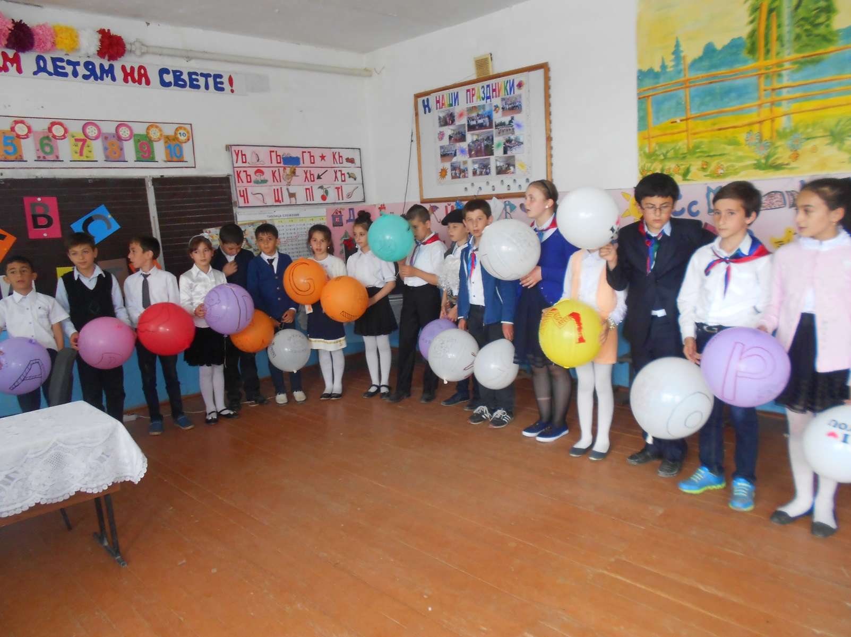
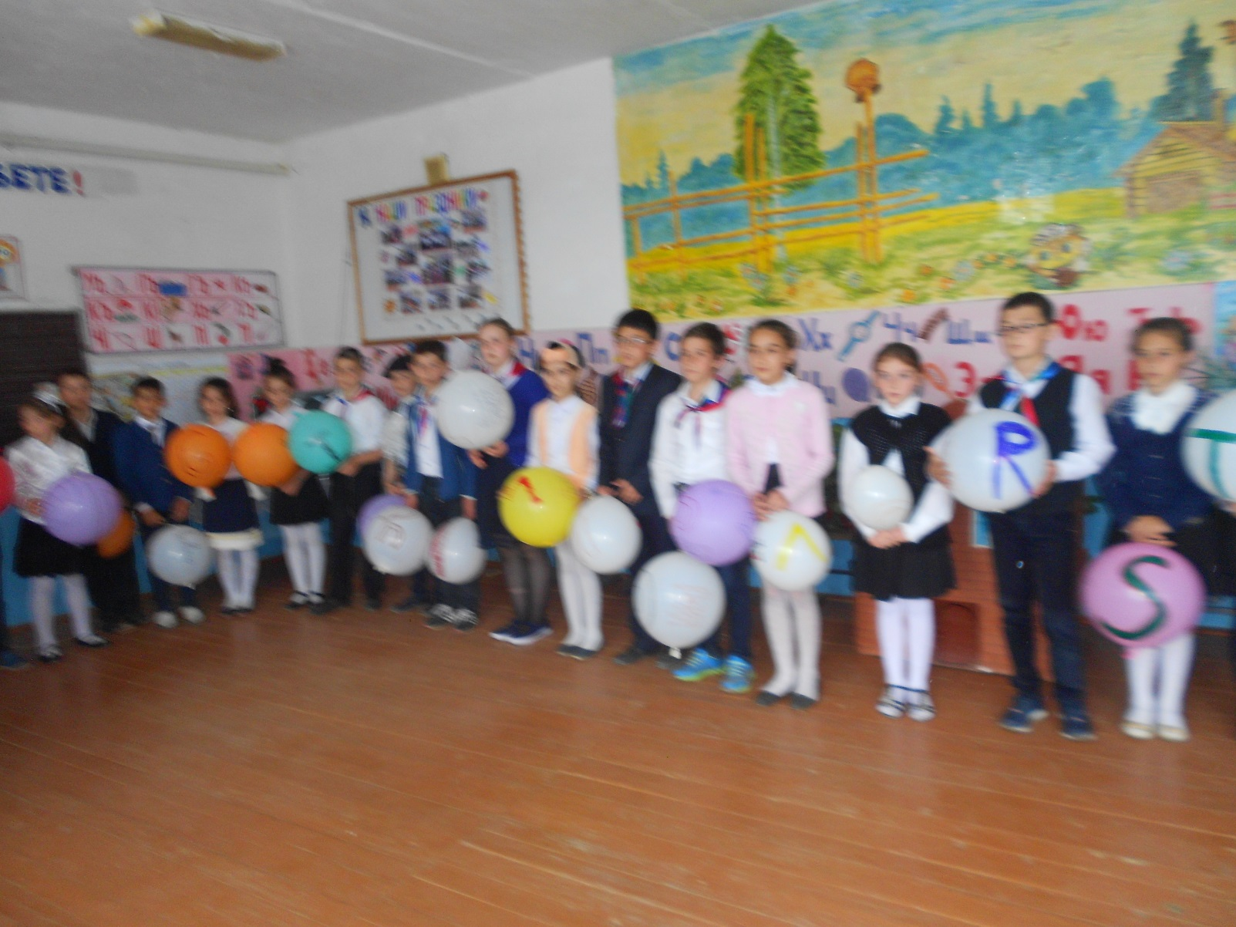

Сказка репка Turnip
Вед.:Вы хотели бы сегодня в сказку «Репка» заглянуть?
Ну, тогда, смелее в путь!
Посадил Grandfather репку,
(появляется Репка, садится на стул)
Репка: (поет на мотив «Бременские музыканты» муз.Энтина)
Говорят, что репка крепка.
Эх, да ведь правду говорят.
Хоть в земле засела крепко,
Вытащить меня хотят.
Ой-ля-ля! (2 раза)
Ну-ка, вытащи меня!
Ой-ля-ля! Эхма!
Дед: Расти,Turnip, как мяч!
Love you very, very much.
Grow, grow, подрастай,
Намвесельяприбавляй!
Oh! What a big Turnip we have!
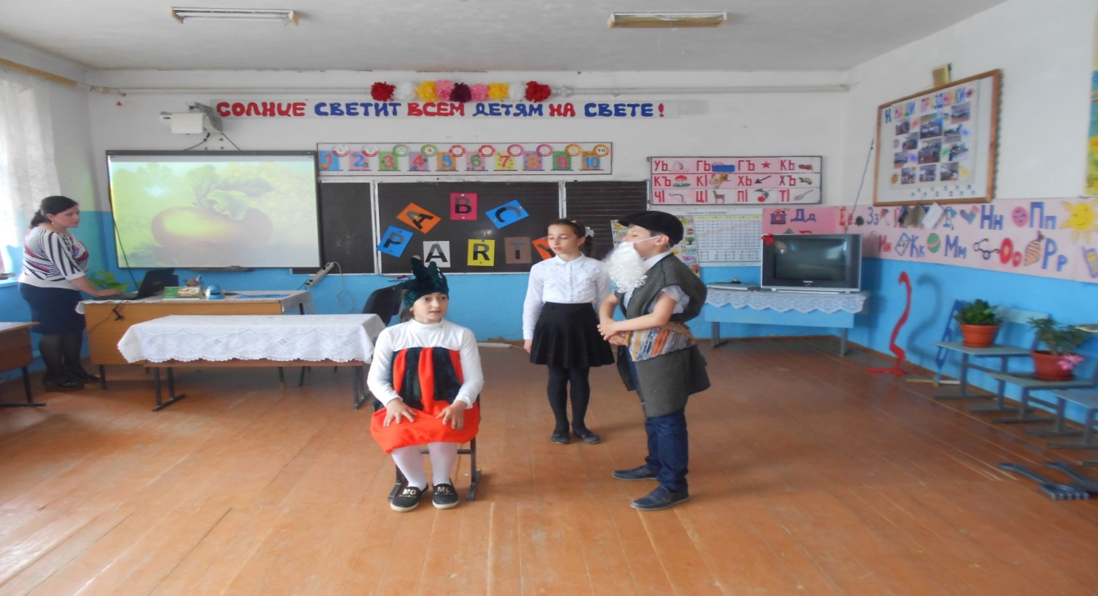
Вед.:Grandfather репку тянет, тянет,
Пот со лба уже бежит,
Turnip (вдруг и говорит…
Репка:Turnip я сладкая,
Выросла на грядке я.
You, Grandfather, не спеши,
Лучше силы береги.
Lookatmeкакого роста!
Вытянуть меня не просто!
Дед: Вот так диво! Просто диво!
Чтобы Turnip(тэонип) говорила?
One, two, three, One, two, three,
It*`s too big for me!
Grandmother, Grandmother
Help me, please!
Grandmother: All right, Grandfather,
Iamcoming! Не тужи, я помогу,
Turnip вытащить смогу!
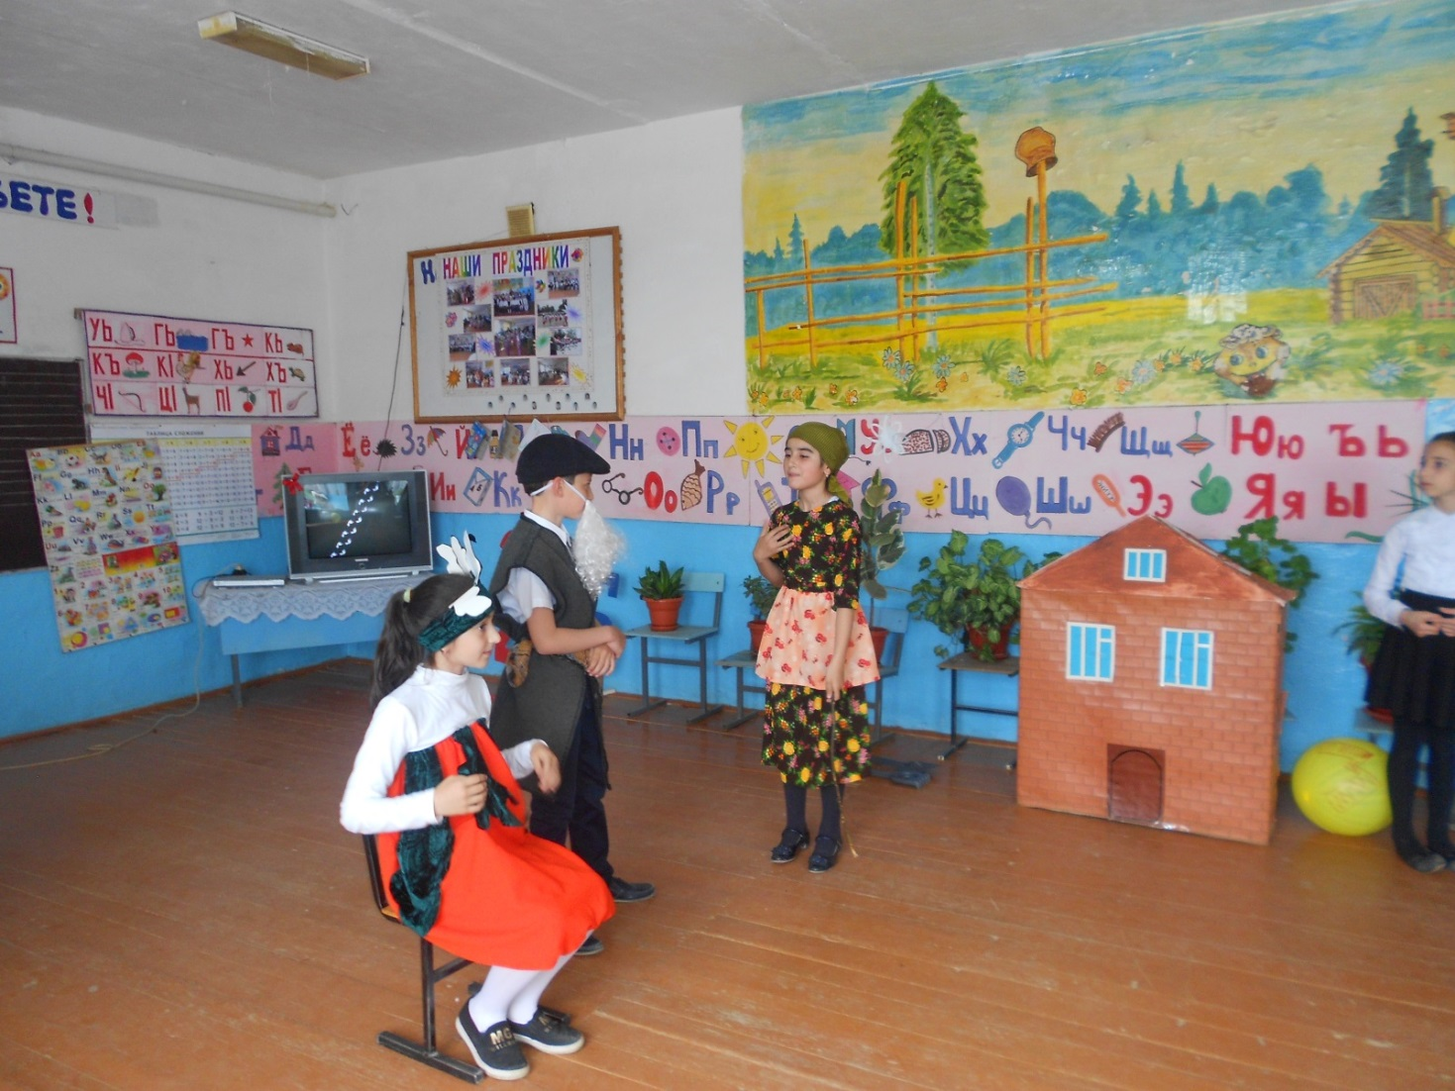
Репка:You, Grandmother, неспеши,
Лучше силы береги.
Lookatme, какогороста! Вытянуть меня не просто!
Дед и баба: One, two, three,
One, two, three,
It*`s too big for us!
Grandmother: Oh, no, немогу, Я Granddaughter позову.
Granddaughter, Granddaughter,
Help us, please! (хэлпазплиз)
Внучка: All right, Grandmother ,
(олрайт, грэндмавэ, айэмкамин)
Iamcoming! Не тужи, я помогу,
Turnip (тэонип)вытащить смогу!
Репка: You, Granddaughter
(ю, грэнддотэ) , не спеши,
Лучше силы береги.
Look at me, какогороста!
Вытянуть меня не просто!
Дед, баба, внучка: One, two, three,
One, two, three,
It*`s too big for us!
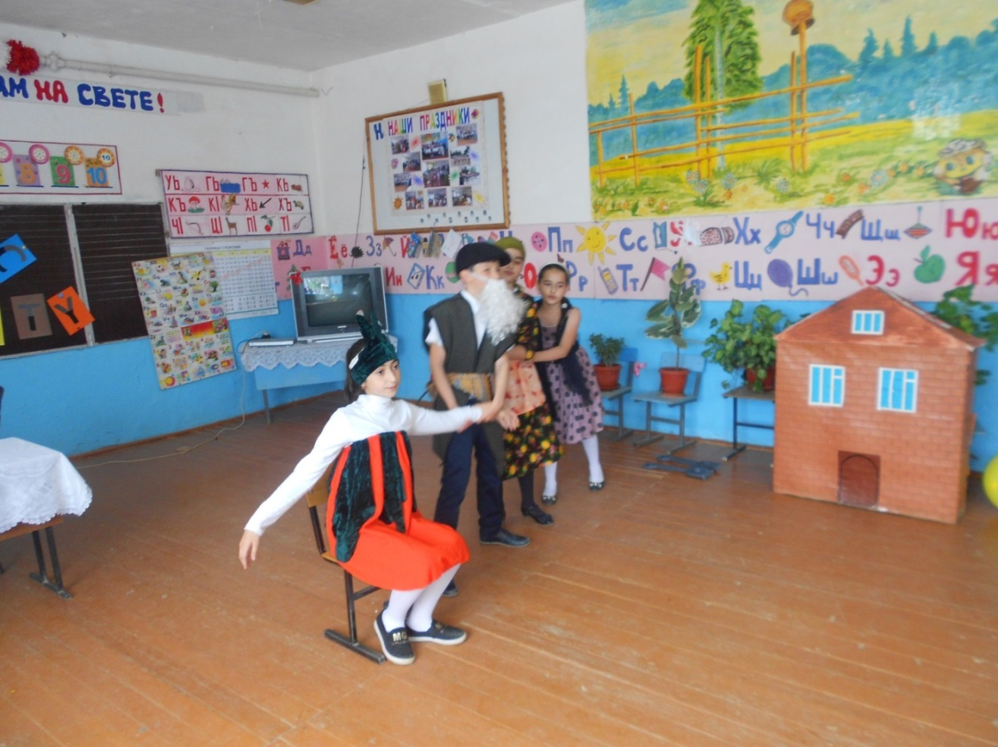

Внучка: Oh, no (эу, нэу), не могу,
ЛучшеЖучкупозову.
Dog, Dog, Help us, please!
(Дог, дог, хэлп аз плиз)
Жучка, Жучка, выручай,
Нам скорее помогай!

Dog: All right, Granddaughter,
Iamcoming! Не тужи, я помогу,
(олрайт, грэндмавэ, ай эм камин)
Turnip (тэонип)вытащить смогу!
Репка: You, Dog, Жучка , не спеши,
Лучше силы береги.
Lookatme, какого роста!
Вытянуть меня не просто!
Дед, баба, внучка, Жучка:
One, two, three,
One, two, three,
It*`s too big for us!
Dog:Oh, no (эу, нэу), не могу,
ЛучшеМуркупозову.
Cat, Cat, Help us, please!
(Кэт, кэт, хэлп аз плиз)
Мурка, Мурка, выручай,
Нам скорее помогай!
Cat: All right,Dog , I am coming!
(олрайт, дог, ай эм камин)
Не тужи, я помогу,
Turnip (тэонип)вытащить смогу!
Репка: You, Cat , Мурка , не спеши,
Лучше силы береги.
Lookatme, какого роста! Вытянуть меня не просто!
Дед, баба, внучка, Жучка, Мурка:
One, two, three,
One, two, three,
It*`s too big for us!
Мурка: Oh, no (эу, нэу), не могу,
Лучше Mouse (маус) позову.
Mouse, Mouse, Help us, please!
(Маус, маус, хэлп аз плиз)
Mouse, Mouse, выручай,
Нам скорее помогай!
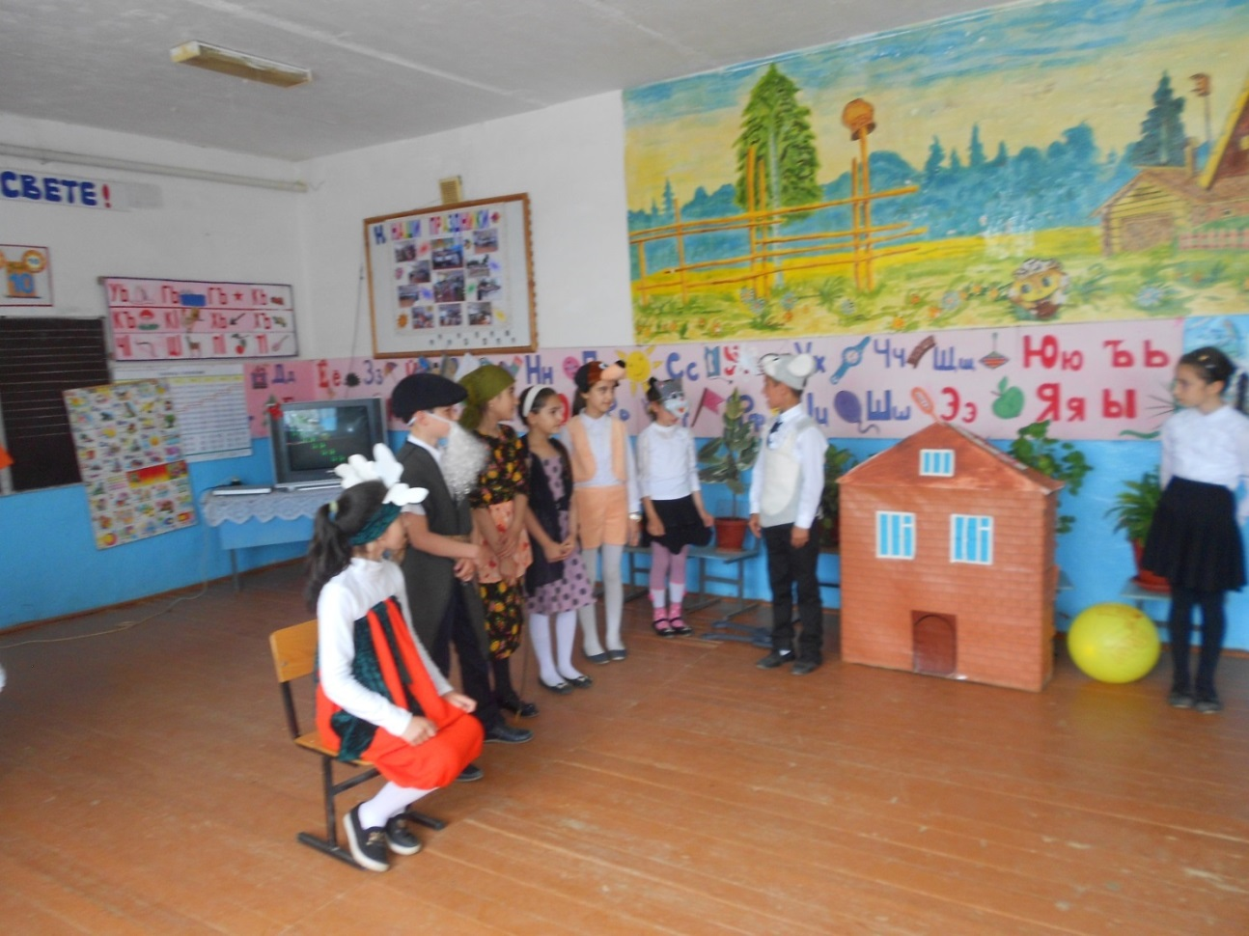

Mouse: All right, Cat , I am coming!
(олрайт, кэт, ай эм камин)
Не тужи, я помогу,
Turnip(тэонип) вытащить смогу!
Чем топтать без толку грядку,
Go, go (гэу, гэу), на зарядку!
Hands up, Hands down,
(хэндсап, хэндсдаун)
Hands on hips, sit down!
(хэндс он хипс, сит даун)
One, two, three, Hop!
(уван, ту, фри, хоп)
One, two, three, Stop!
Чтоб за дело браться,
Надо сил набраться!
Репка: Mouse, Mouse, поспеши,
Свои силы собери!
Чтоб работа закипела,
Вот теперь берись за дело!
Все: One, two, three,
One, two, three,
One, two, three! (падают)
Репка: Here I am! (хиаай эм!)
Все:Oh! What a big Turnip we have!
Репка: Все вы славно потрудились!
Дед: Все старались, не ленились!
Баба: Всех мы Вас благодарим!
Все:Thankyou, дружно говорим!
Mouse: Вот и сказочке конец, Каждый был здесь молодец!

